**PHPems在线考试系统使用手册**

1. **phpems安装：**
2. 下载最新版phpems安装程序：
3. 将下载的安装文件放到服务器根目录：（我这里以appsever为演示）

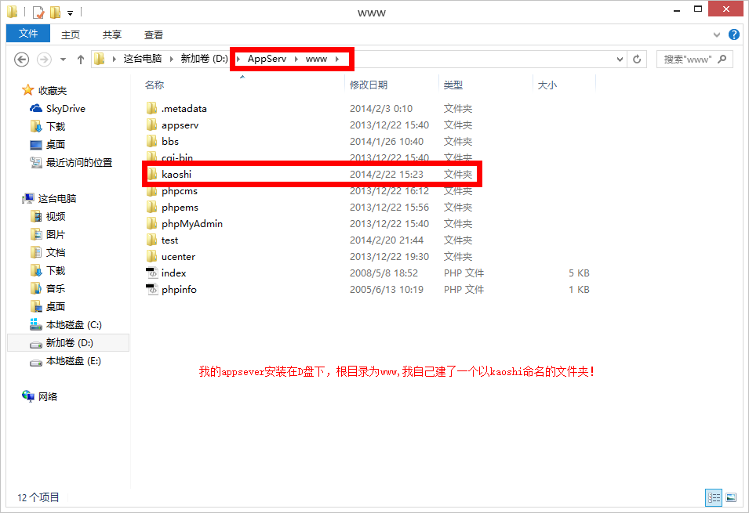

3、将解压后的安装文件放到“kaoshi”文件夹下（文件夹名称可以自定义）

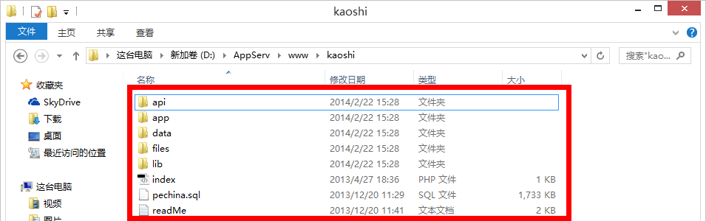

4、导入数据库文件，我这里用phpmyadmin为例导入；本地环境用户访问：http://127.0.0.1/phpmyadmin/

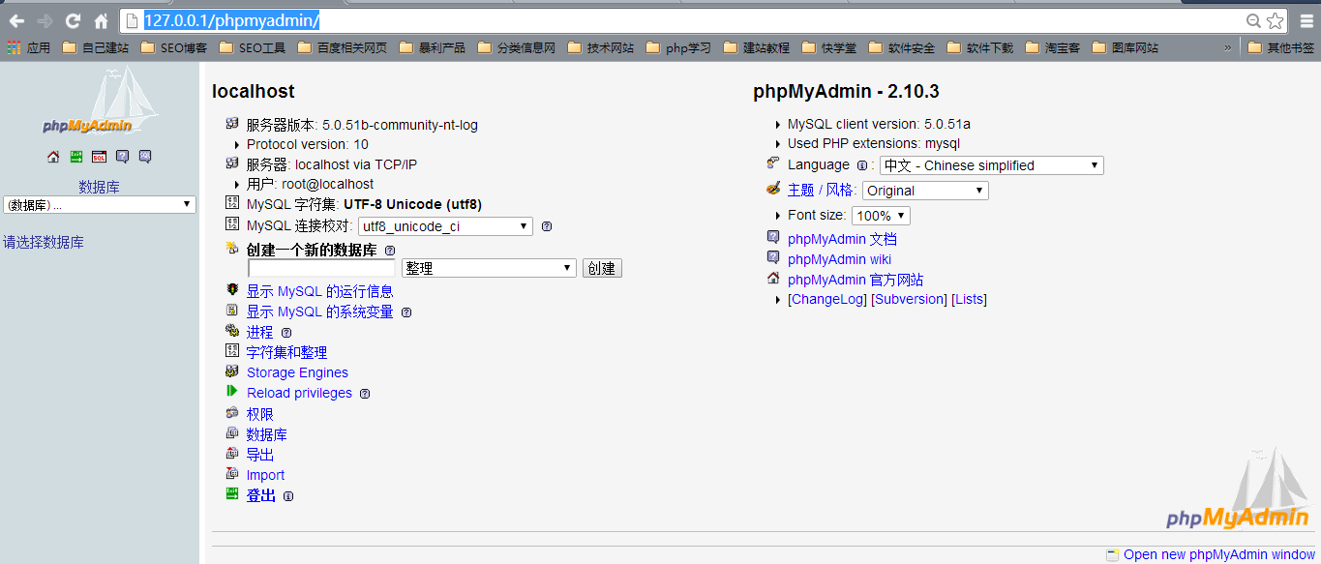

找到创建一个新的数据库

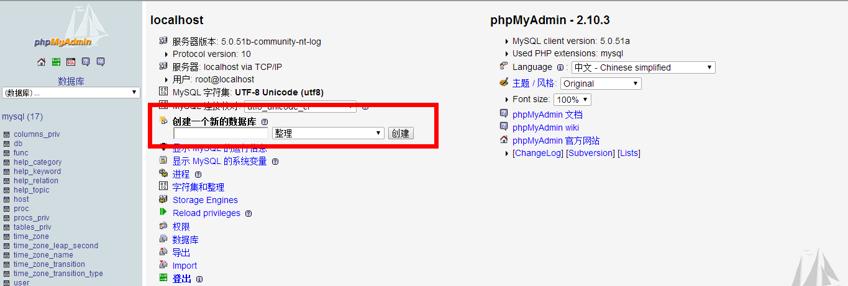

我创建了一个以“kaoshi”为名称的数据库

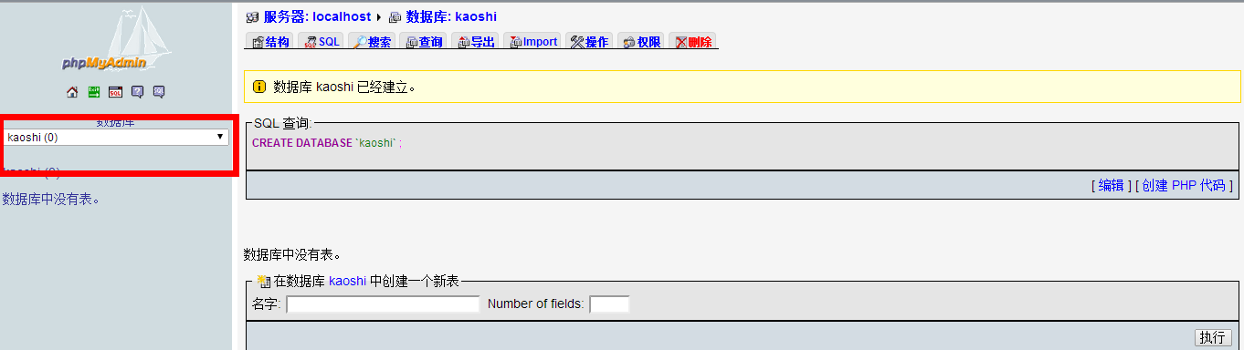

接下来导入数据库文件：（注意有些软件上面直接显示“导入”没有的就选择“import”

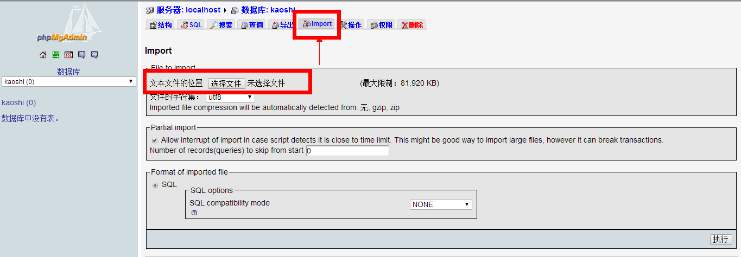

选择解压后文件夹中的pechina.sql文件

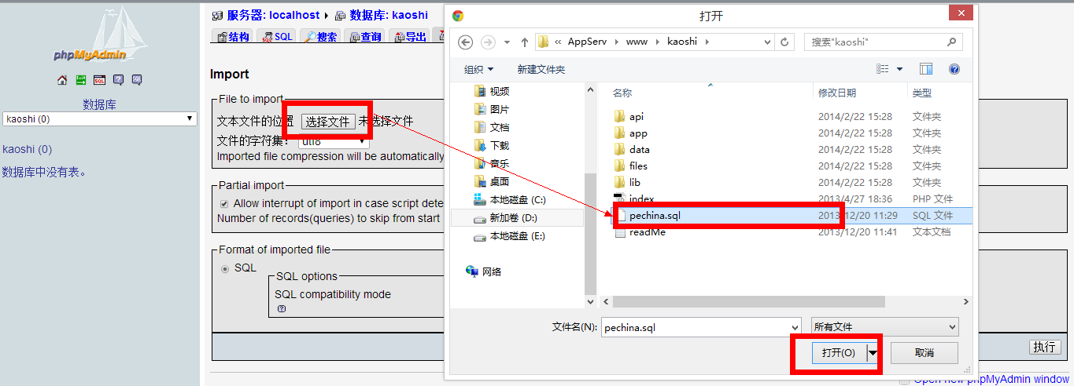

然后点击执行

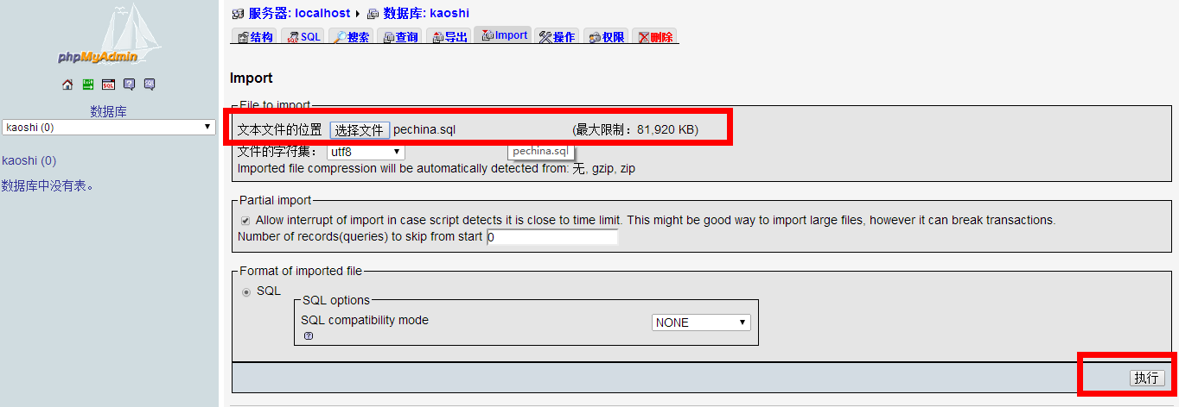

出现如下界面表示我们数据导入成功：

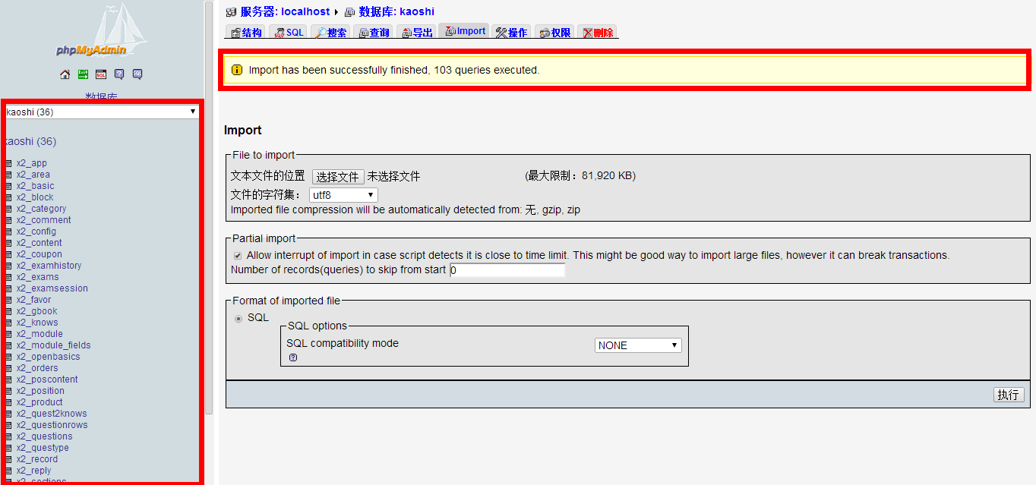

5、在lib/config.inc.php文件中设置数据库参数，注意都要保存为utf8无bom形式，请使用notpad++或者dreamwaer编辑工具来修改！切记请勿使用记事本打开！

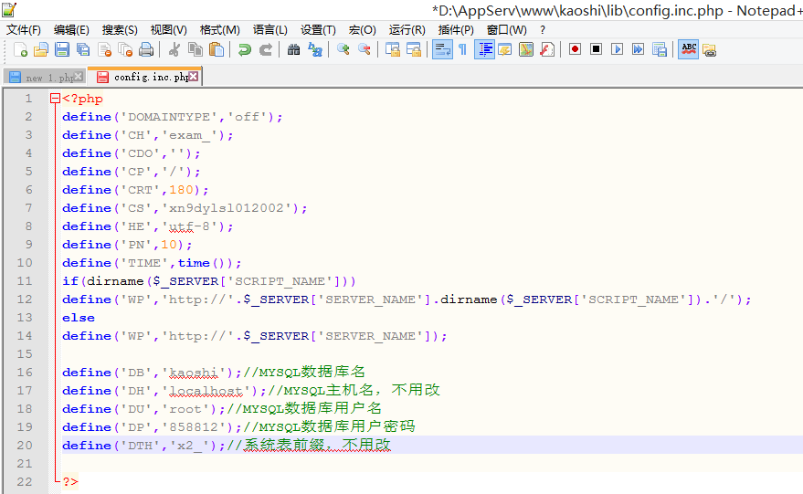

6、访问前台：<http://127.0.0.1/kaoshi/>（出现如下登陆界面表示我们安装成功）

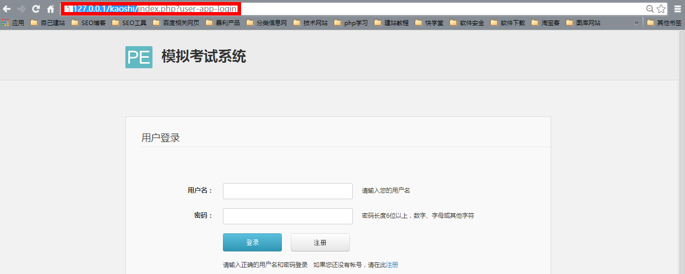

7、访问后台地址：后台地址：域名/index.php?core-master  
默认管理员：  
用户名：peadmin  
密码：peadmin

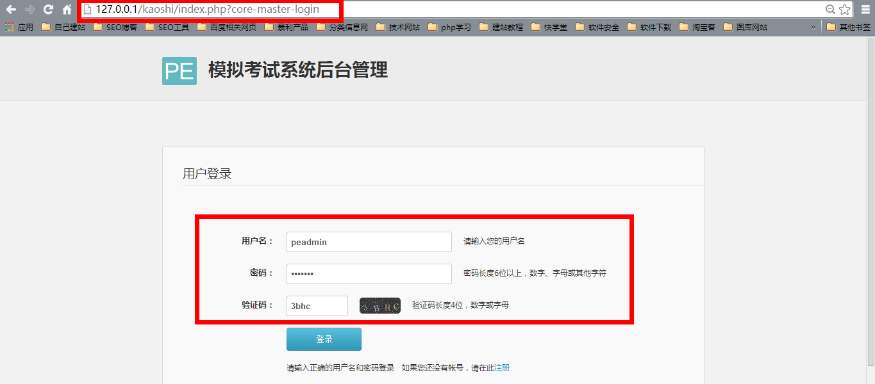

出现如下界面表示一切正常，phpems支持安装完成

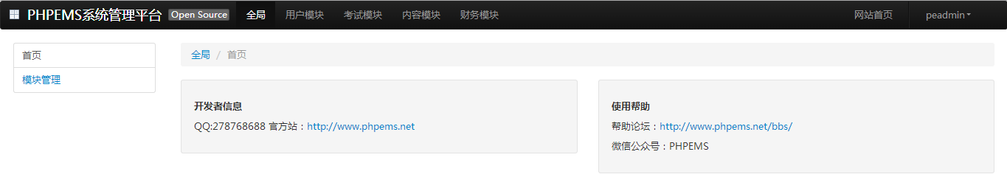

**二、科目与试题的添加流程**

1. **增加科目**

**登陆后台**

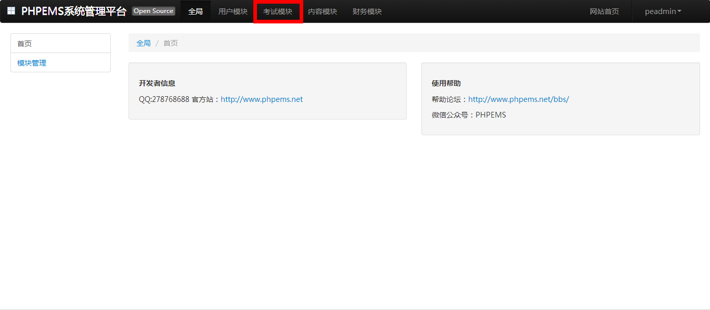

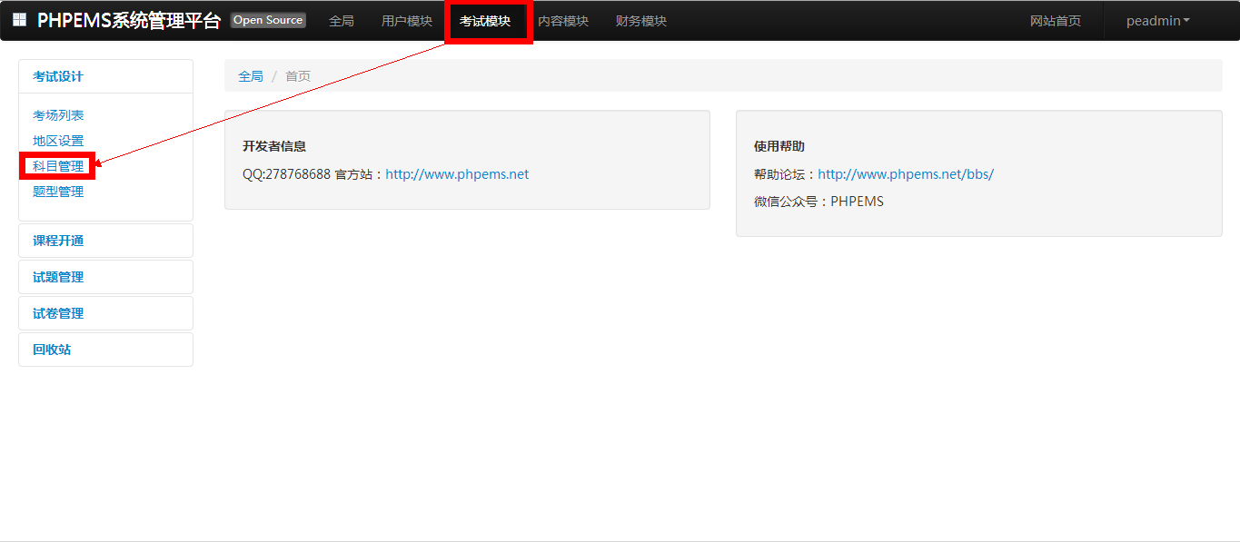

添加科目：

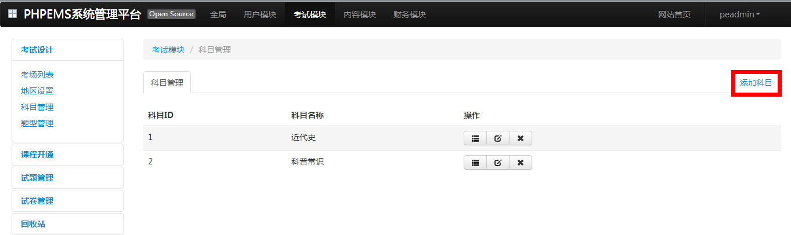

添加栏目名称：

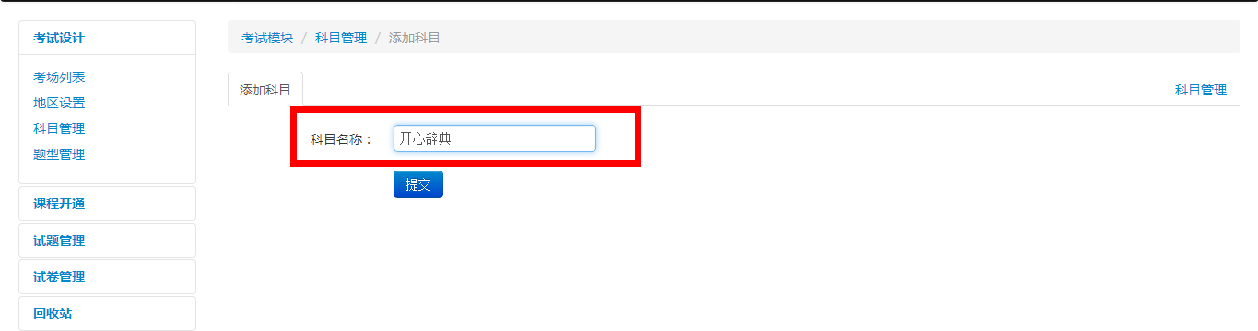

添加栏目名称后点击提交后如下图：

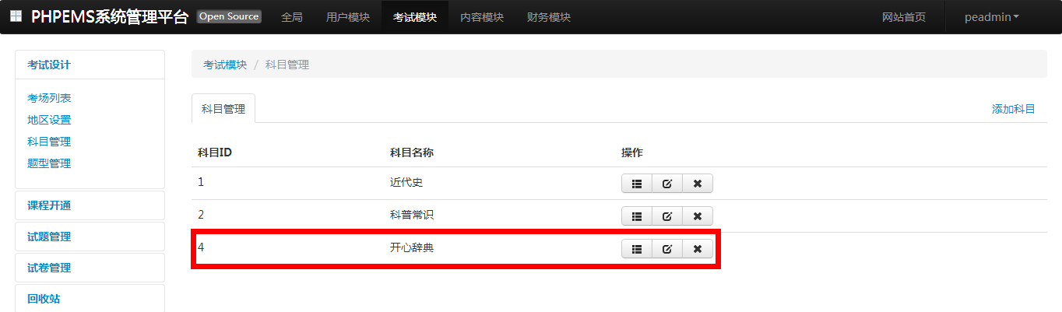

1. **增加章节：**

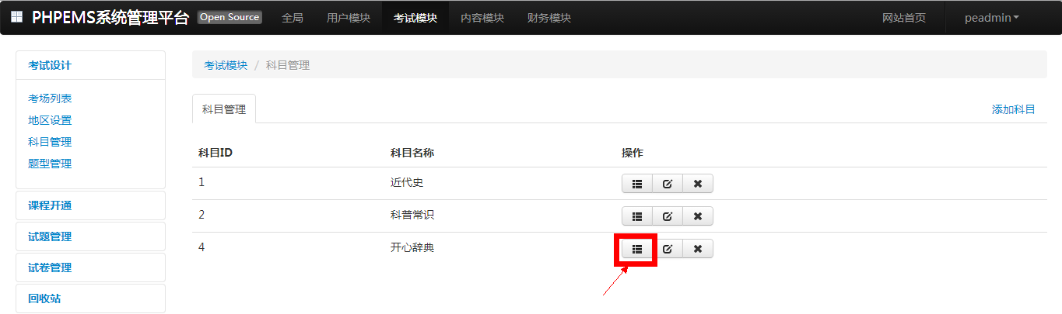

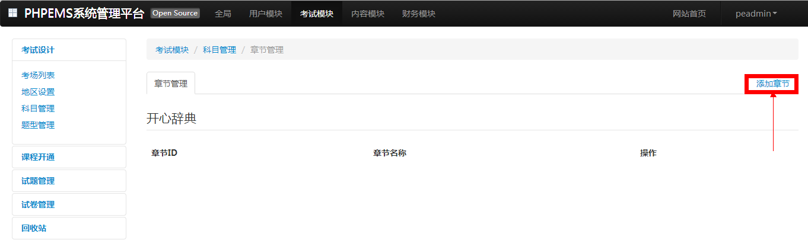

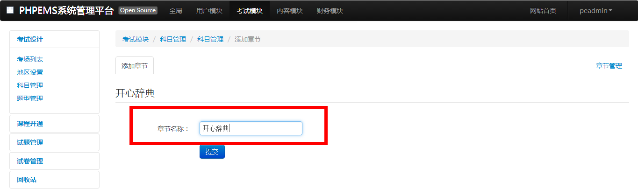

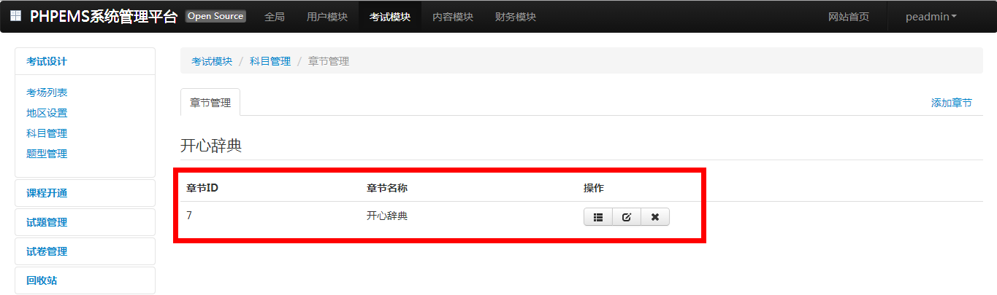

1. **增加知识点：**

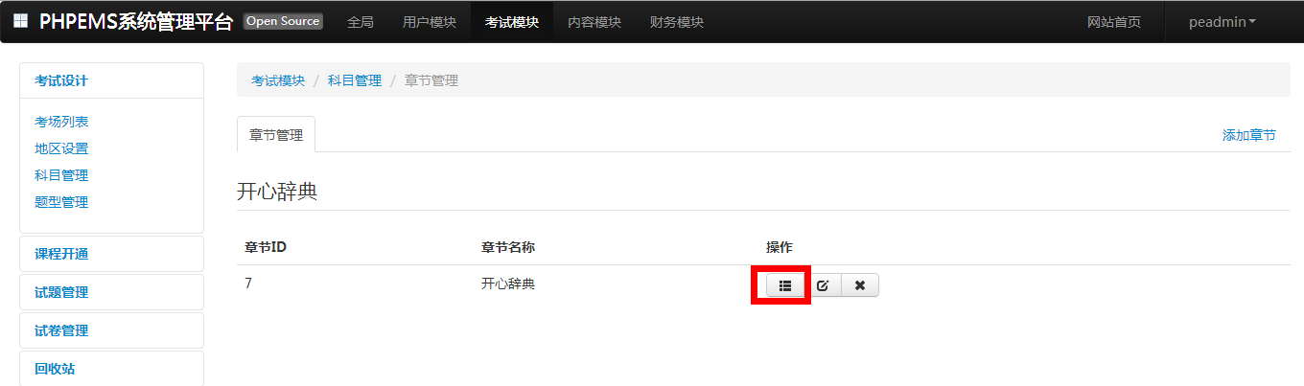

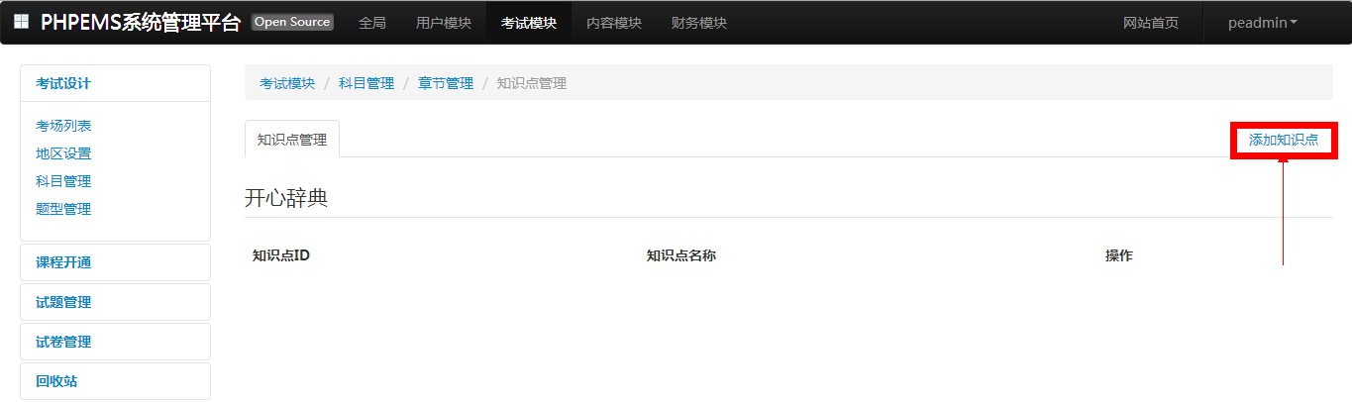

注意：知识点需要英文逗号隔开，可以批量增加

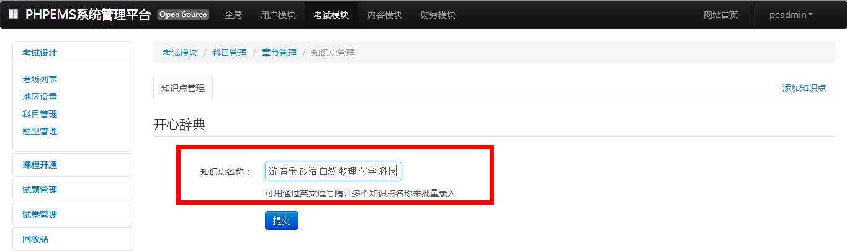

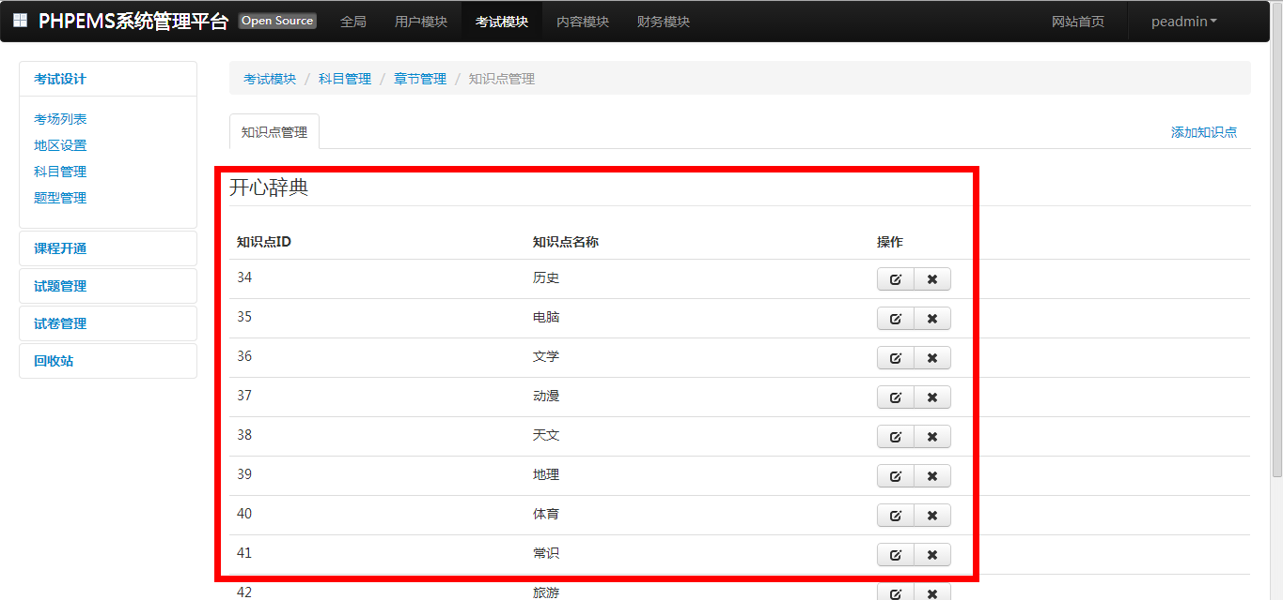

1. **增加试题**（批量上传非火狐浏览器）

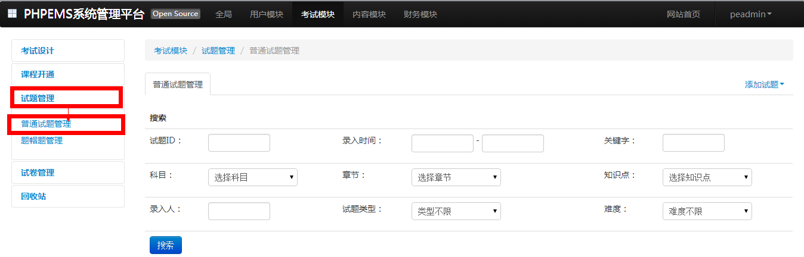

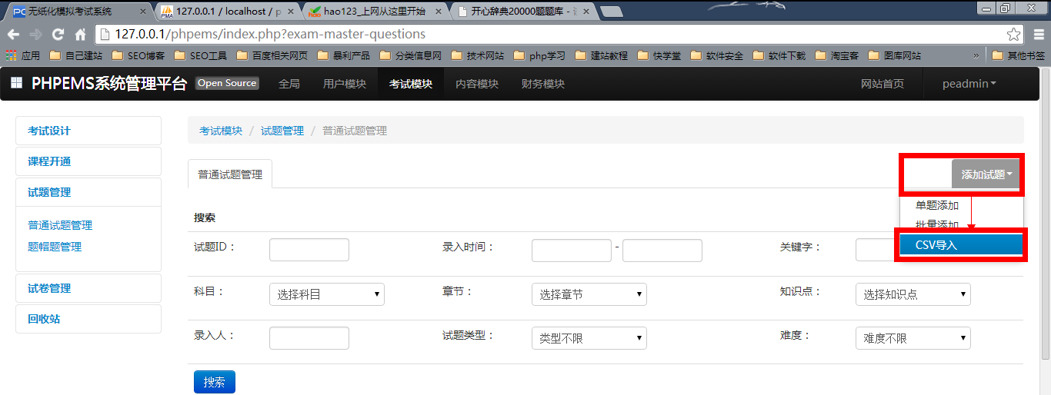

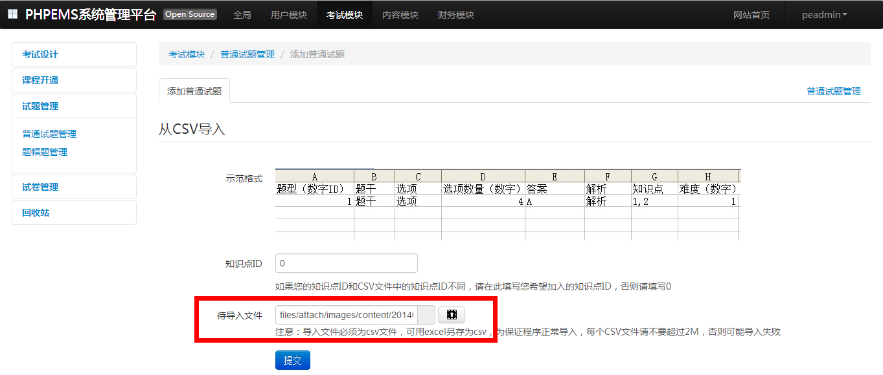

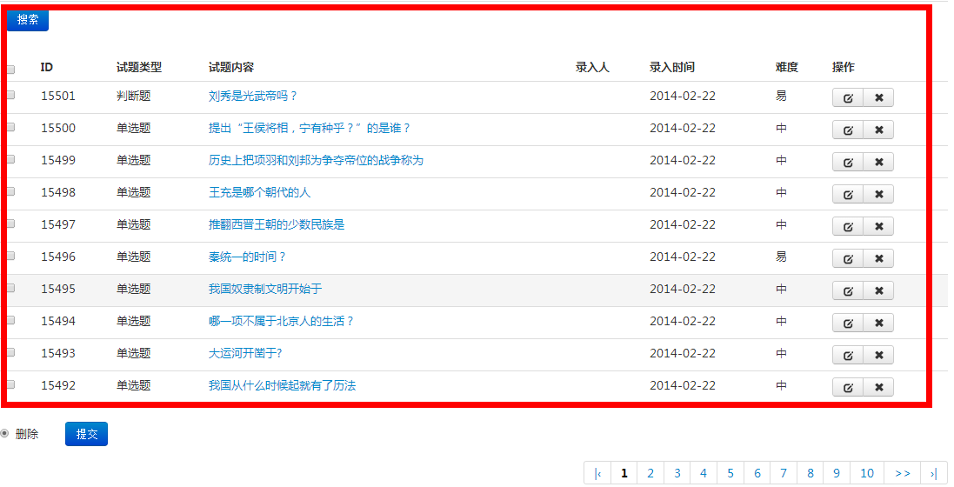

1. **增加试卷**（如果出现主观题就用教师评卷，难度必须填，抽题是按照难度来抽，没有的题型填0）

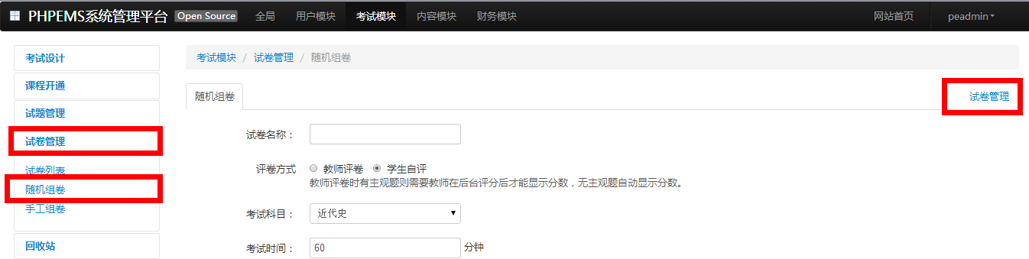

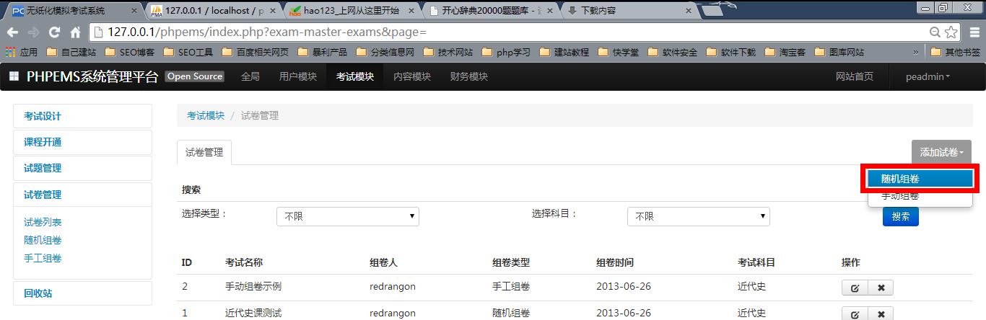

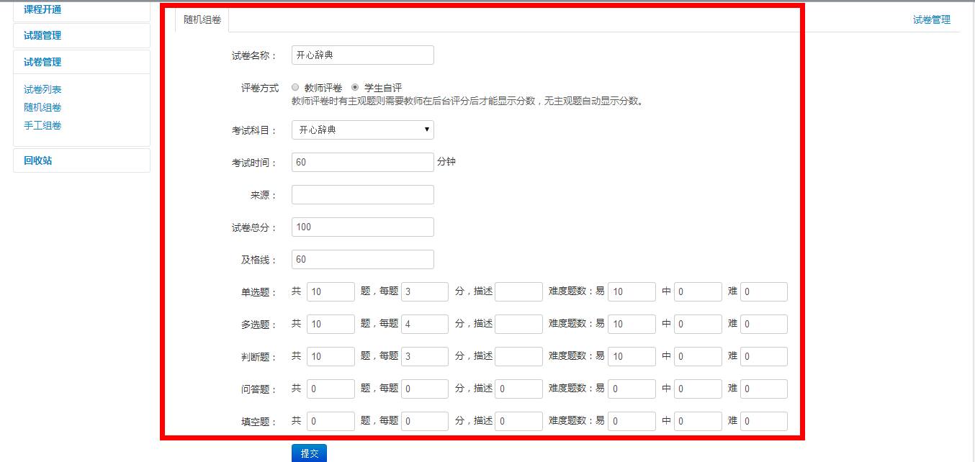

注：描述可选填（主要是对题的说明）；难易程度必填否则无法抽到试题；没有的题型填0。

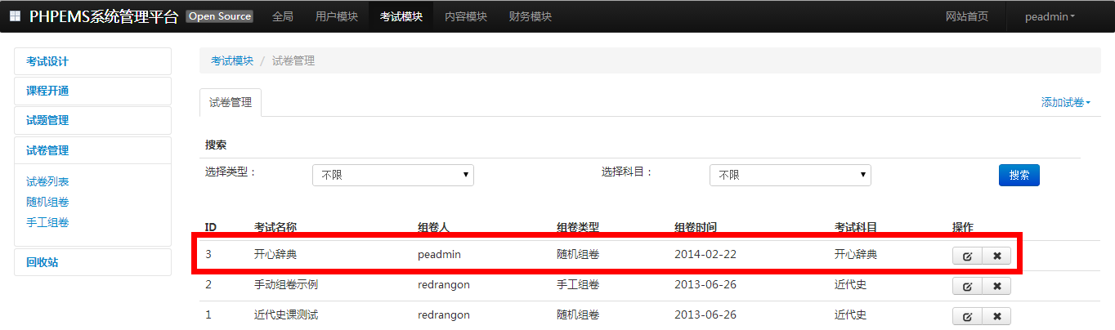

1. **增加考场**（api标识是以后做用户整合用，个人用户目前无须考虑）

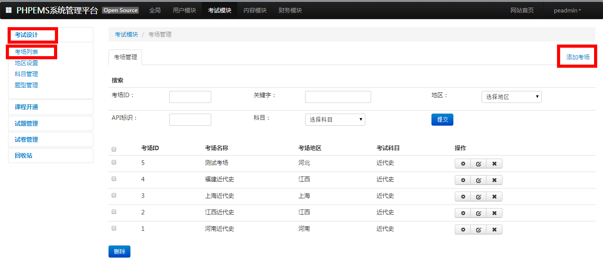

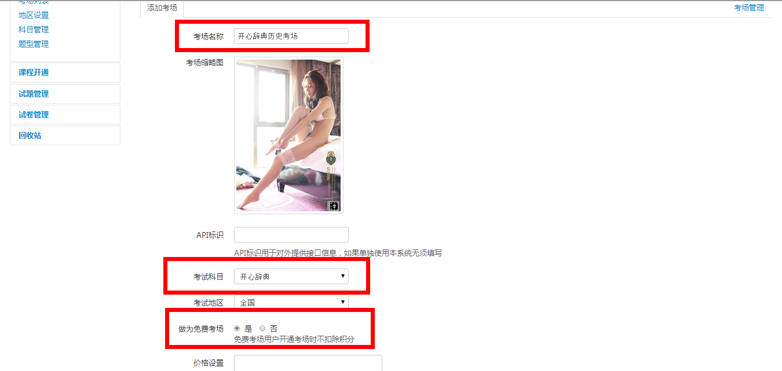

1. **设置考试范围**（考试范围就选增加的知识点）

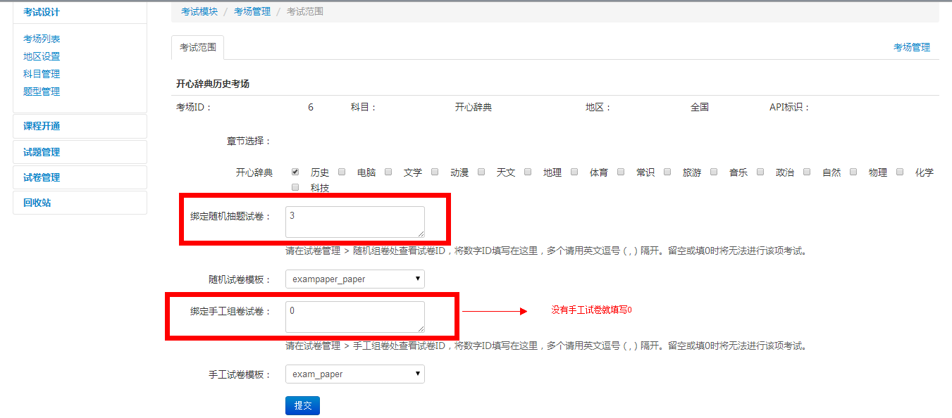

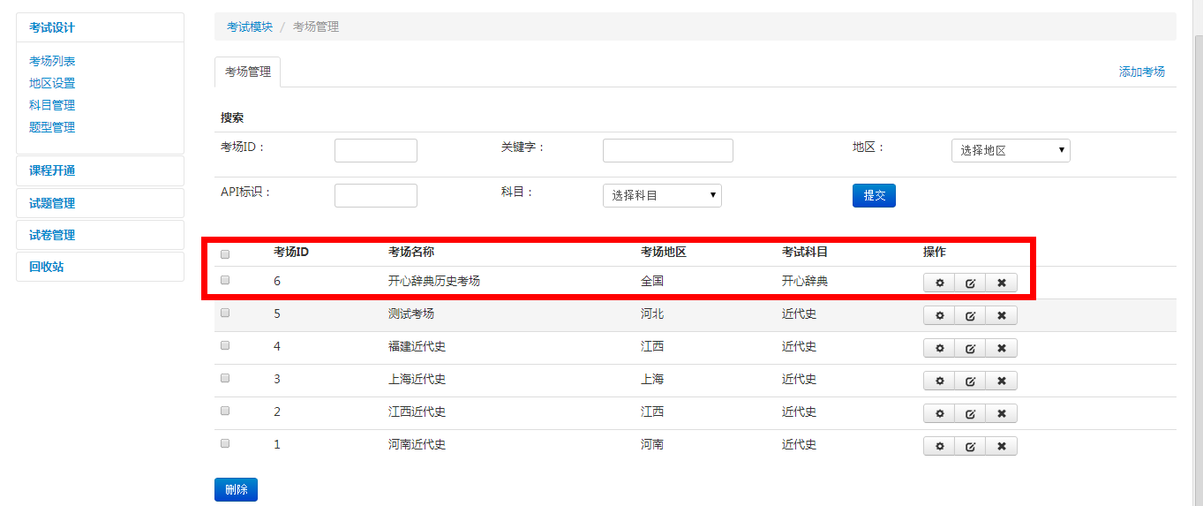

前台演示：

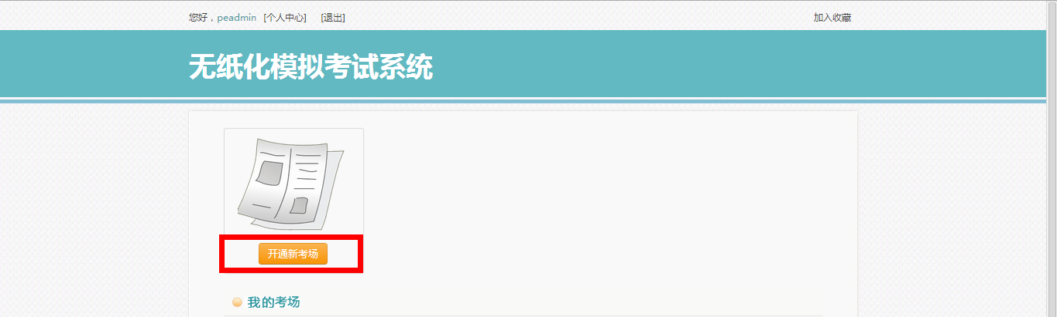

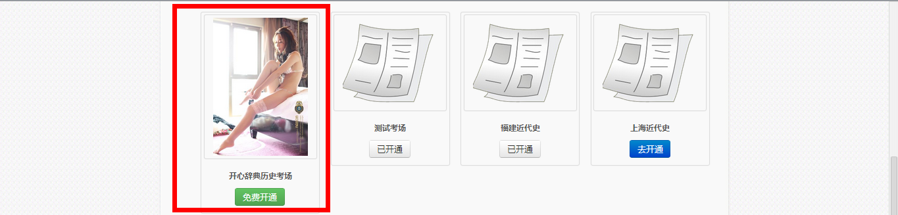



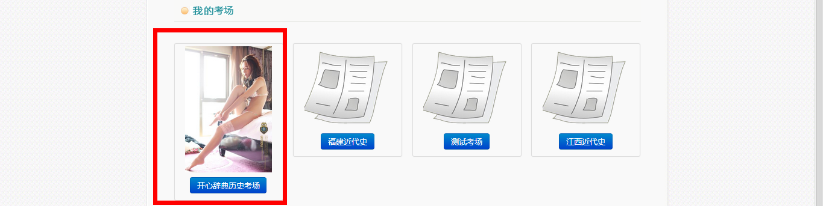

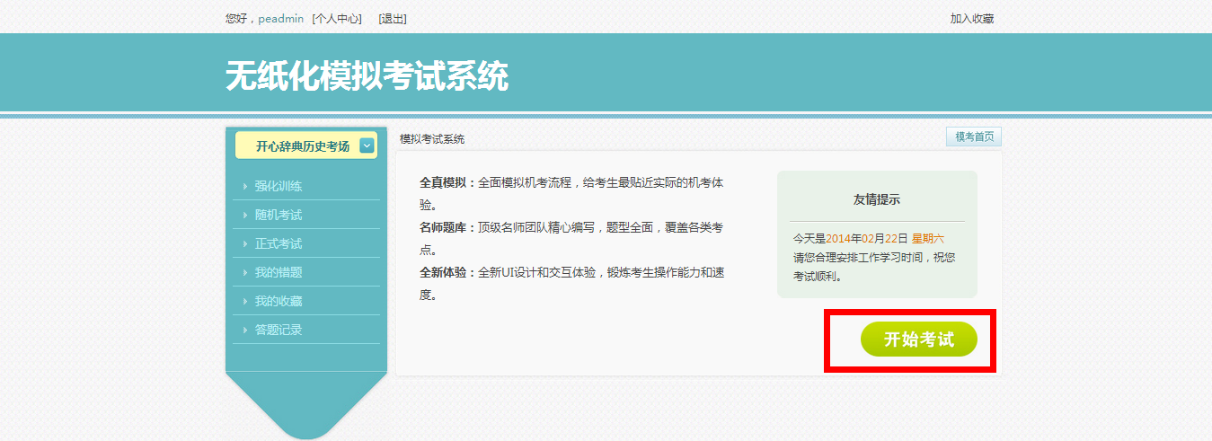

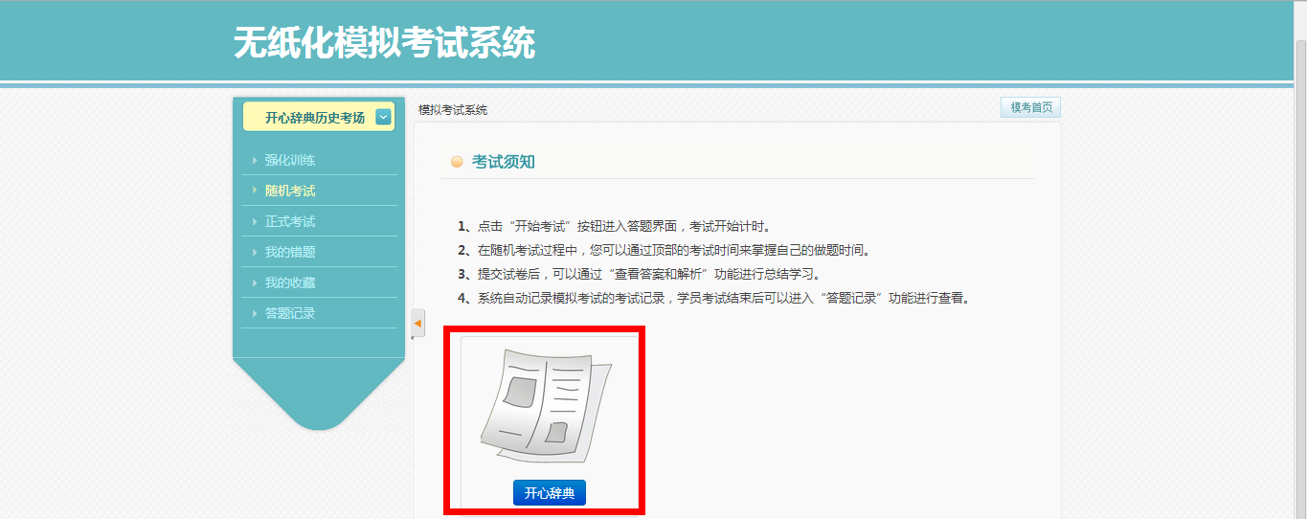

1. **设置科目管理老师**

增加教师账户：

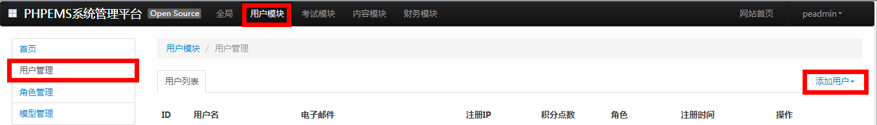

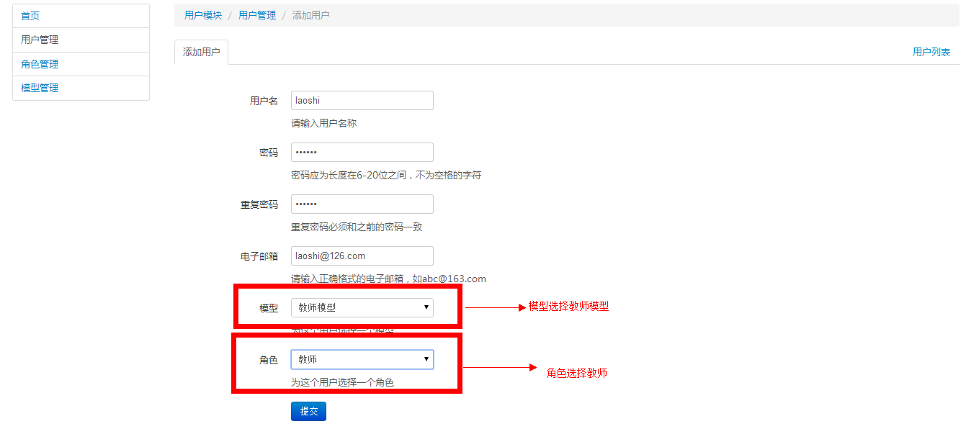

点击提交：



增加管理科目：



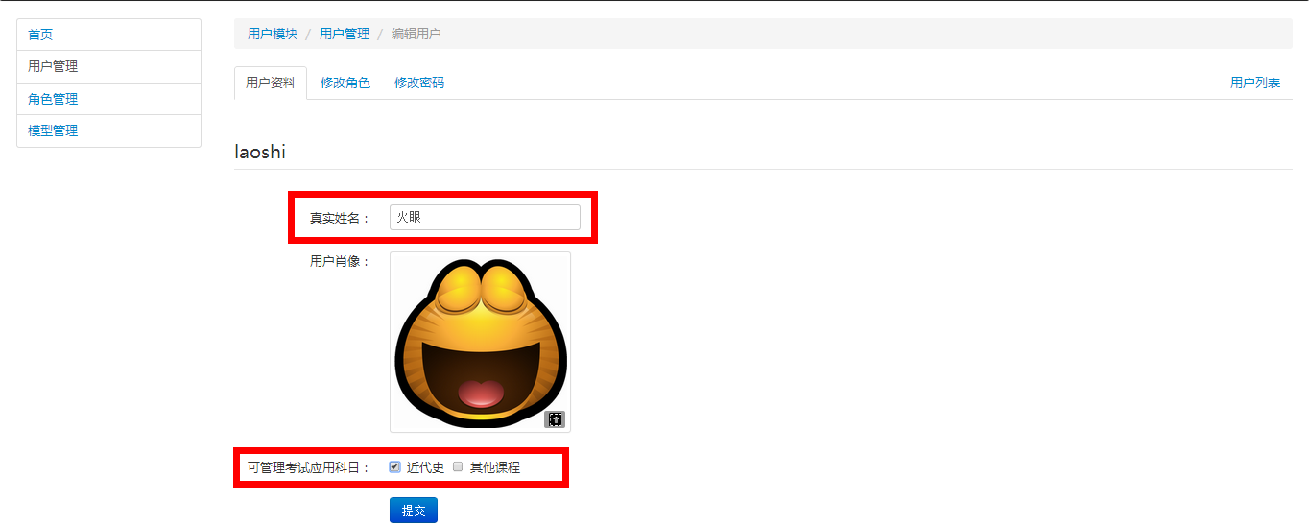

注意：当新加了考试科目时，此处不会自动显示，需要进行如下操作：

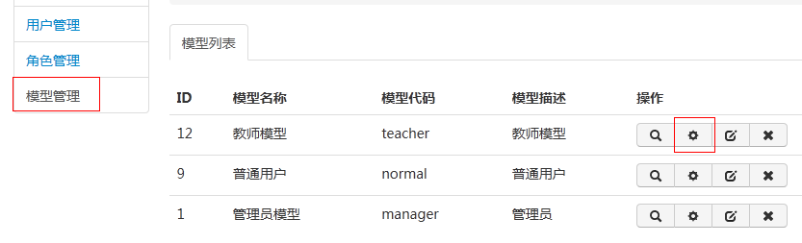

点击齿轮图标，进入字段设置

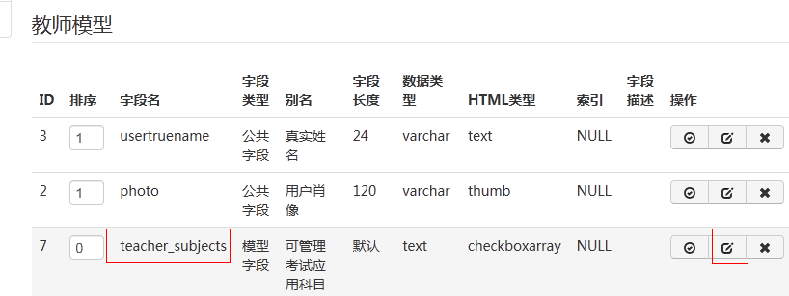

寻找图中标红的字段，点击编辑

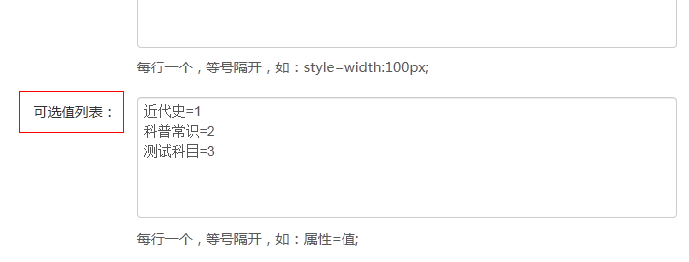

在可选值列表中增加新加的科目和ID，如新加的科目ID为4，名称为数学，则加入

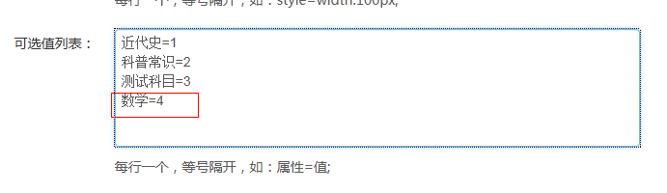

提交后返回上文中修改管理科目页面进行设置即可。

点击提交完成前台登陆：

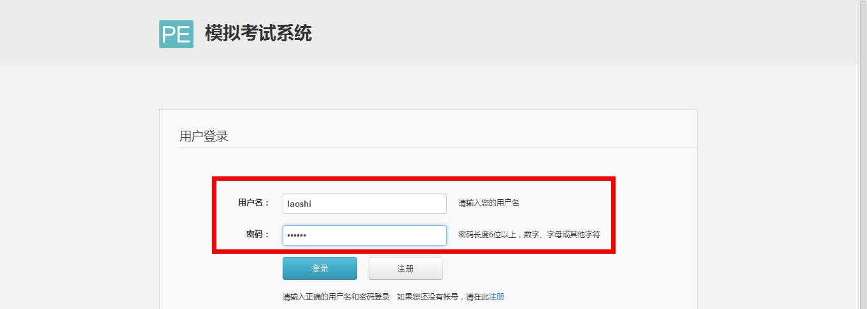

注意这里点击进入教师管理平台：

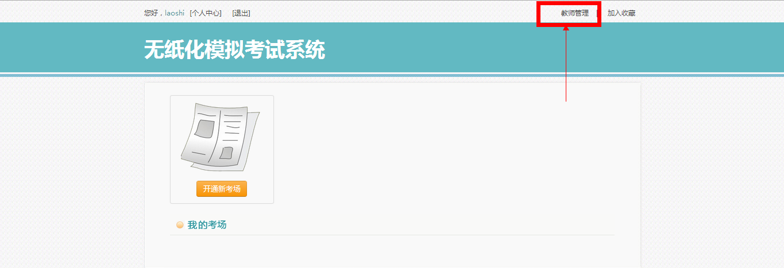

教师管理操作平台：

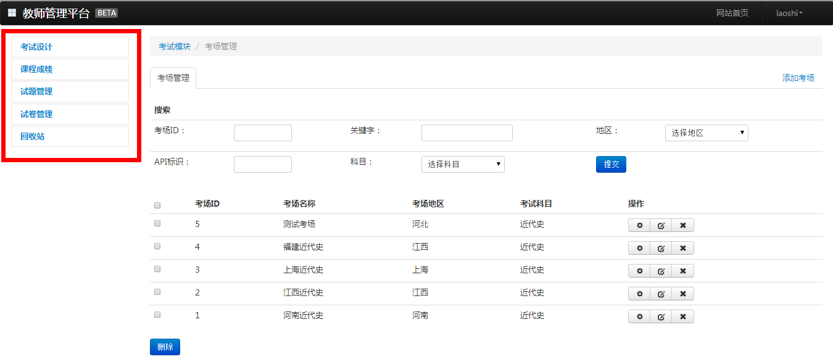

各项功能使用者可自行研究，都比较简单易懂！

**三、系统文件说明：**

api UC整合

app（系统框架文件）

bank-------------------财务模块

content---------------内容模块

core-------------------核心模块（

document------------文件模块（上传和下载文件用的）

exam-------------------考试模块（主模块）

user---------------------用户模块

data（缓存模块）

files（上传文件存放目录）

attach--------------------附件

public---------------------公共文件

lib-------------系统核心文件

**四、UC整合请参照：**

首先，必须全部是UTF-8编码的程序，Discuz、Ucenter、PHPems。  
Discuz论坛3.0-3.1版本，PHPems考试系统1.2-1.21版本。  
**1、DZ3.0和PE1.2整合**  
**①登录Ucenter，点击应用管理，添加新应用。如图：  
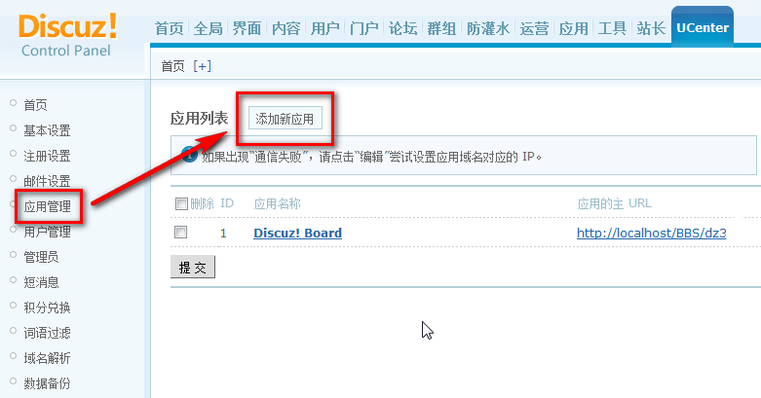   
②按照下图所示填写，未提及的选项保持默认。如图：**  
**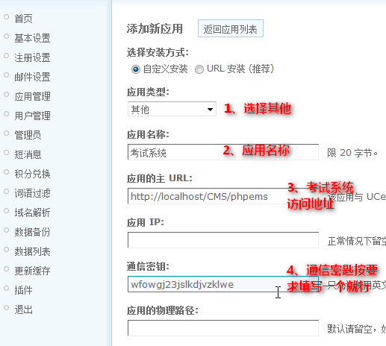   
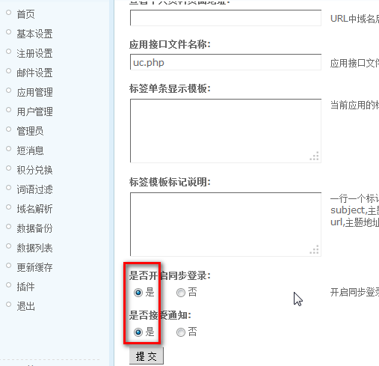**  
**③提交后，到页面最底下会出来一个配置信息，复制下来。如图：  
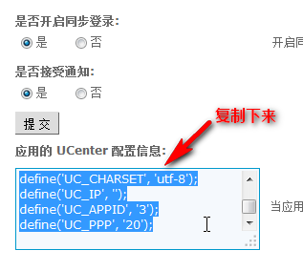   
④、打开考试系统api/config.ini.php文件，将php后的内容删除，并将复制的内容粘贴在这。如图：  
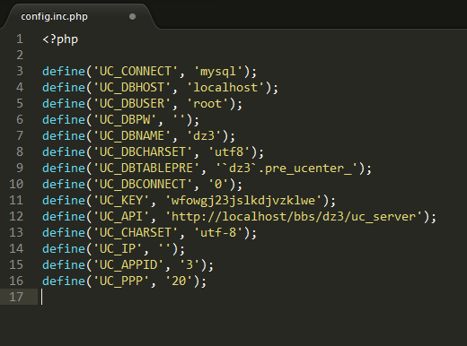   
⑤、点击DZ的返回应用列表，会发现通信成功。如图：**  
**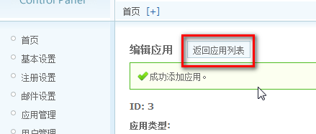   
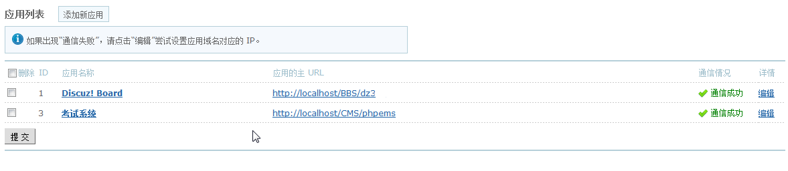**  
**⑥、点击数据列表，通知列表，点击未通知，手动通知下。如图：**  
**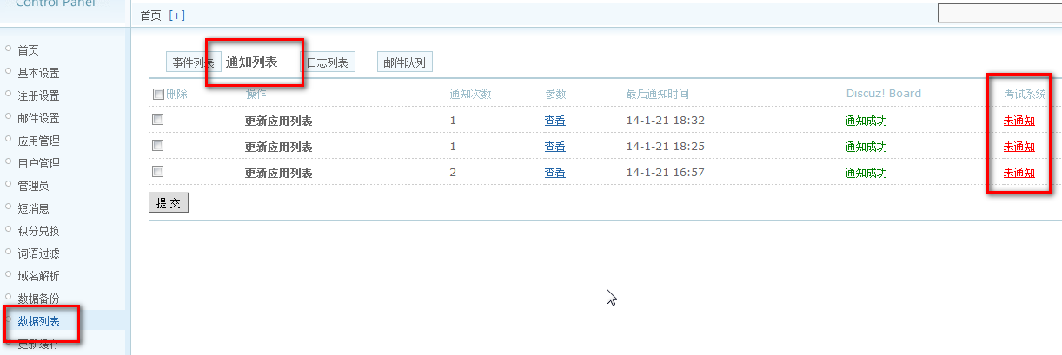   
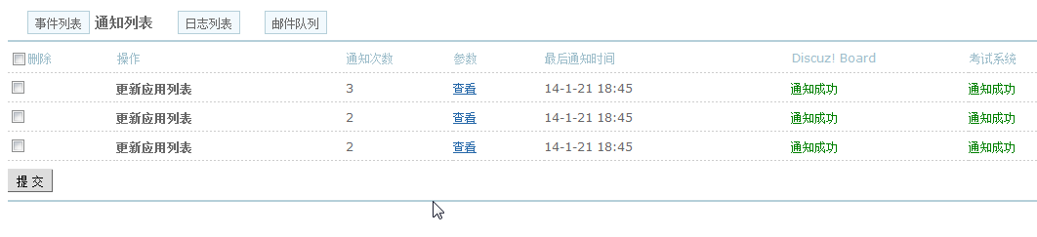**  
**⑦、到此，整合成功了，同步登录。**  
  
**2、DZ3.0与PE1.21整合**  
和第一种方法一样，但是整合后不能同步登录的原因是 @火眼 手贱（他自己说的http://phpems.net/forum/static/image/smiley/default/titter.gif）把一个常量改了。  
**修改方法：**打开考试系统**api/uc.php**文件，找到206行（可以搜索SK），**将SK修改为CS**即可。

1. $key = SK;
2. 改为
3. $key = CS;

复制代码

**3、DZ3.1与PE1.2整合**

和第一种方法一样，但是整合后不能同步登录的原因是 @Discuz 将xss过滤函数做了修改，导致不能接受到UC的通知。  
**修改方法：**打开论坛的 **source/class/discuz/discuz_application.php**文件，找到350行_xss_check函数，**将368-372的foreach注释掉**。  
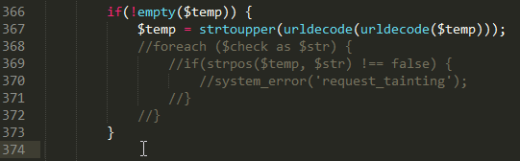  
  
**4、DZ3.1与PE1.21整合**  
和第一种方法一样，就是进行第二步对PE1.21进行修改，进行第三部对DZ3.1进行修改。